Z A P I S N I K

38. sjednice Vijeća Mjesnog odbora Prečko, održane 09. srpnja 2024., u prostorijama Mjesne samouprave Prečko, Prečko 2a, s početkom u 19:00 sati.

NAZOČNI ČLANOVI VIJEĆA:
Miro Bašić, Krešimir Bikić, Irena Kolbas, Biserka Kopčok, Marko Palada, Mirjana Sporiš, Nenad Stepinac, Branka Štrkalj, Ivana Tolić
NENAZOČNI ČLANOVI: Andrea Skočić
OSTALI NAZOČNI: Nema
Sjednicom predsjedava: predsjednik Vijeća Marko Palada
Zapisnik vodi: predsjednik Vijeća Marko Palada

Predsjednik konstatira da je nazočno 9 od 11 članova Vijeća, što znači da Vijeće može pravovaljano odlučivati te otvara 38. sjednicu Vijeća Mjesnog odbora Prečko.
Vijeće jednoglasno prihvaća tekst Zapisnika 37. sjednice Vijeća održane 27. lipnja 2024., bez izmjena.

Slijedom navedenog na prijedlog predsjednika Vijeće jednoglasno utvrđuje:
DNEVNI RED:
1. Prijedlog postave klupa na području mjesnog odbora Prečko
2. Povećanje sigurnosti u prometu na križanju Petrovaradinske ulice, ulice Mlake i Ulice
Josipa Hatzea
3. Pitanja, prijedlozi i obavijesti
Ad.1. Prijedlog postave klupa na području mjesnog odbora Prečko
Predsjednik usmeno informira nazočne o predmetu rasprave.
U raspravi sudjeluju svi članovi Vijeća.
Vijeće jednoglasno donosi:
ZAKLJUČAK
o postavi klupa na području MO Prečko

- Vijeće Mjesnog odbora Prečko raspravljalo je o postavi klupa na području Mjesnog odbora Prečko.
- Vijeće predlaže postavu klupa s naslonom na sljedećim lokacijama (izvadak iz Geoportala u prilogu):
- Jarnovićeva ulica, uz južni nogostup između Petrovaradinske ulice i Ulice Božidara Kunca okrenute prema jugu
- Jarnovićeva ulica, uz južni nogostup između ulice Božidara Kunca i Jarnovićeve ulice kbr. 1 okrenute prema jugu
- Sibeliusova ulica, uz nogostup, sjeverno od kbr. 2.
- Vijeće predlaže da se iste rebalansom uvrste u Plan komunalnih aktivnosti Gradske četvrti za 2024., u suprotnom Vijeće predlaže postavu klupa kroz plan komunalnih aktivnosti Gradske četvrti u sljedećem planskom razdoblju.
- Zaključak dostaviti Vijeću Gradske četvrti Trešnjevka – jug

Izvadak iz Geoportala:
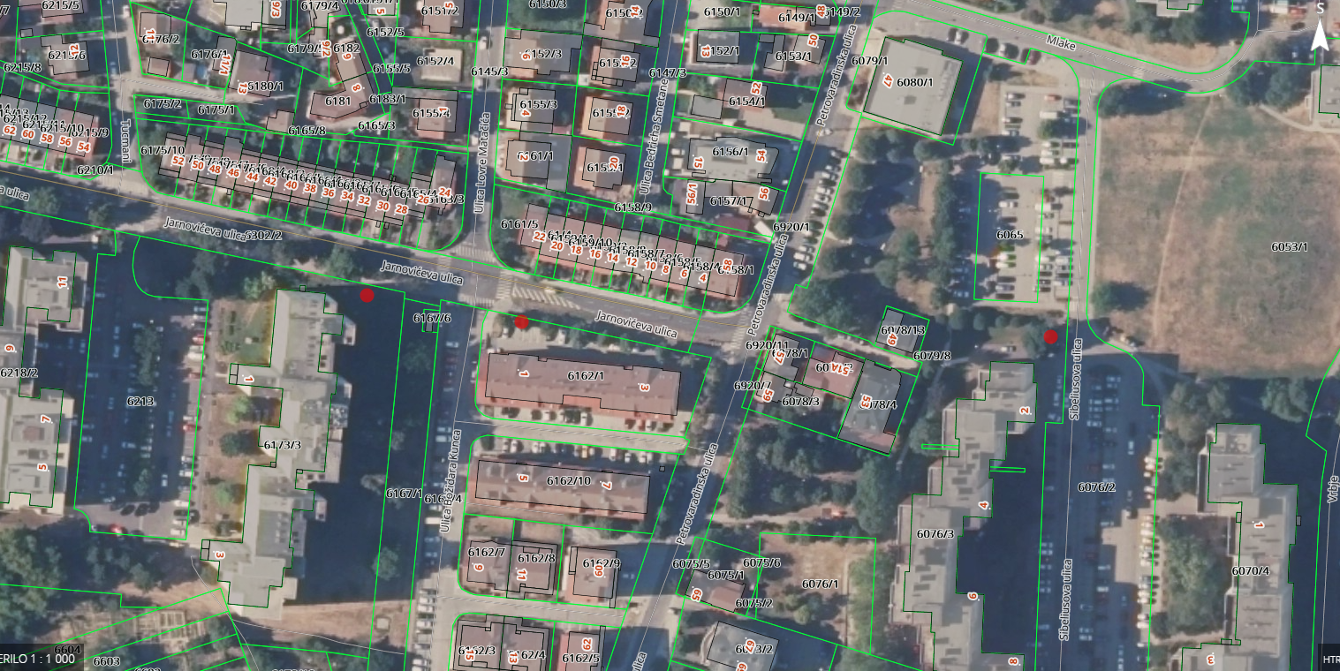

Ad.2. Povećanje sigurnosti u prometu na križanju Petrovaradinske ulice, ulice Mlake i Ulice Josipa Hatzea
Predsjednik usmeno informira nazočne o predmetu rasprave.
U raspravi sudjeluju svi članovi Vijeća.
Vijeće jednoglasno donosi:
ZAKLJUČAK
o organizaciji očevida u svrhu provedbe povećanja sigurnosti u prometu na križanju Petrovaradinske ulice, ulice Mlake i Ulice Josipa Hatzea

- Vijeće Mjesnog odbora Prečko raspravljalo je o potrebi povećanja sigurnosti u prometu u Petrovaradinskoj ulici, posebice na križanju Petrovaradinske ulice, ulice Mlake i Ulice Josipa Hatzea.
- Vijeće traži da se u najkraćem mogućem roku organizira i provede očevid od strane Gradskog ureda za mjesnu samoupravu, promet, civilnu zaštitu i sigurnost, Sektora za promet uz prisustvo nadležnih tijela Ministarstva unutarnjih poslova, Vijeća Gradske četvrti te Vijeća Mjesnog odbora Prečko kako bi se pronašlo rješenje kojim bi se povećala sigurnost svih sudionika u prometu na navedenoj lokaciji.
- Zaključak dostaviti Gradskom uredu za mjesnu samoupravu, promet, civilnu zaštitu i sigurnost, Sektoru za promet i Vijeću Gradske četvrti Trešnjevka-jug.

OBRAZLOŽENJE
Zatvaranjem prometa na području RSC Jarun te uređenjem parkirališta za potrebe posjetitelja RSC-a Jarun uz Petrovaradinsku ulicu, povećao se promet Petrovaradinskom ulicom. Na križanju Petrovaradinske ulice s Ulicom Josipa Hatzea i ulicom Mlake loša je preglednost, što je u psoljednjih mjesec dana rezultiralo s dvije prometne nesreće. U zoni navedenog križanja je i autobusna stanica javnog prijevoza. Na predmetnom križanju svakodnevno prolazi puno djece na putu do škole, ali i starijih sugrađana na putu do tgovine i/ili tržnice.
Ad.3. Pitanja, prijedlozi i obavijesti
Predsjednik Vijeća informira članove o procesu izmjene GUP-a Grada Zagreba.
Budući da se nitko ne javlja na riječ, potpredsjednica Vijeća konstatira da je dnevni red iscrpljen i zaključuje sjednicu.
Sjednica završava u 20:04 sati.

KLASA: 024-08/24-003/1462
URBROJ: 251-13-11-15/004-24-2
Zagreb, 09. srpnja 2024.

Zapisnik sastavio:
Marko Palada

Predsjednik
Vijeća Mjesnog odbora
Prečko

Marko Palada

Izvješće o glasovanju na 38. sjednici VMO Prečko, 09. srpnja 2024.

Članovi Vijeća |  | Prihvaćanje zapisnika 37.sjednice VMO Prečko | Dnevni red | Ad 1. | Ad 2.
1. | MIRO BAŠIĆ | + | + | + | +
2. | KREŠIMIR BIKIĆ | + | + | + | +
3. | IRENA KOLBAS | + | + | + | +
4. | BISERKA KOPČOK | + | + | + | +
5. | MARKO PALADA | + | + | + | +
6. | ANDREA SKOČIĆ
7. | NENAD STEPINAC | + | + | + | +
8. | MIRJANA SPORIŠ | + | + | + | +
9. | BRANKA ŠTRKALJ | + | + | + | +
10. | IVANA TOLIĆ | + | + | + | +
11. | -------

* ZA= +
PROTIV= —
SUZDRŽAN= 0
NIJE PRISUTAN= prekrižiti ime

